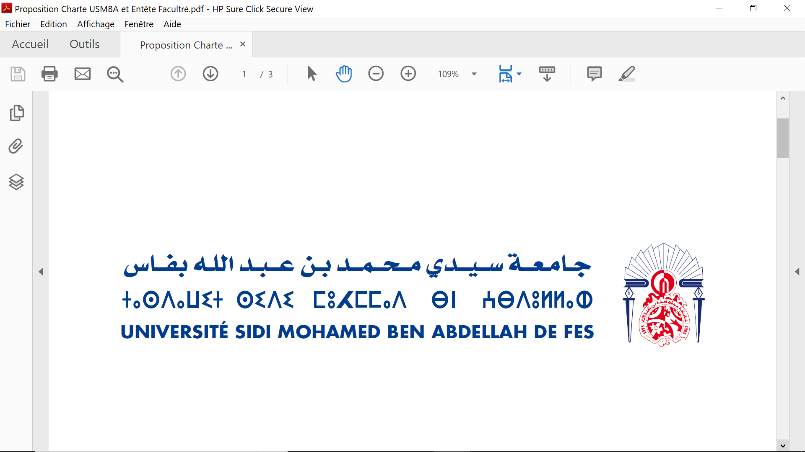
السنة الجامعية:
طلب تغطية تكاليف مناقشة الأطروحة ^{(*)}

^{(*)} يودع هذا الطلب في أجل خمسة عشر يوما كحد أدنى قبل موعد المناقشة
المشرف على الأطروحة: …………………………………………………
المختبر: …………………………………………………………………
الاسم الكامل للمرشح(ة): ………………………….………………………
تاريخ المناقشة:…………………………………………………………

أعضاء لجنة المناقشة

- - -

- - -

- - -

- - -

- - -

- الوقت: الغذاء العشاء

توقيع المشرف على الاطروحة توقيع السيد رئيس المؤسسة او من ينوب عنه

مرفق: إشعار المناقشة

